«Способы формирования личностных результатов учащихся на уроках математики и во внеурочной деятельности».

Учитель математики: Садуева Р.М.
МБОУ СШ № 12, г.Новый Уренгой
24.03.17г.

«Формирование личностных результатов учащихся на уроках математики и во внеурочной деятельности».

В ФГОС к личностным УУД относятся: положительное отношение к учению, к познавательной деятельности, желание приобретать новые знания, умения совершенствовать имеющиеся, осознавать свои трудности и стремиться к их преодолению, осваивать новые виды деятельности, участвовать в творческом, созидательном процессе; осознание себя как индивидуальности и одновременно как члена общества, способность к самооценке своих действий

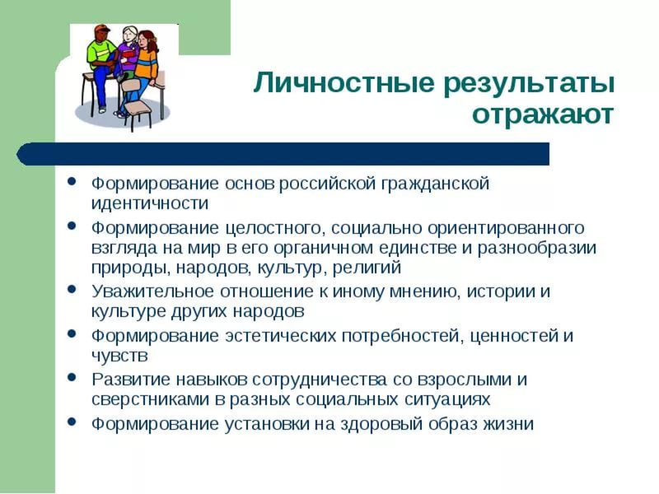

Главная цель моей педагогической деятельности – это формирование личности,
желающей и умеющей учиться.
Что делать? Как построить учебный процесс? Как побудить школьников к активному и осознанному усвоению знаний? Уверенна, что каждый из нас постоянно задаёт себе эти вопросы и ищет ответы на них в собственной практике, в опыте своих коллег.
Очевидно, что нет, и не может быть двух школьников, не говоря о целом классе, обладающих одинаковым набором способностей, умений, поведенческих реакций, мышления и т. д. Для кого-то из детей средний уровень предъявляемых требований оказывается непосильным, а кто-то, наоборот, недополучает знаний и умственной нагрузки. Одни понимают учителя сразу, другим надо повторить, а третьим необходимо разъяснить. Таким образом, успешность усвоения учебного материала, темп овладения им, прочность осмысления знаний, уровень развития учащихся зависит не только от деятельности учителя, но и от познавательных возможностей и способностей учащихся, обусловленных многими факторами, в том числе особенностями восприятия, памяти, мыслительной деятельности и физическим развитием.

Поэтому на уроках и во внеурочной деятельности мы должны создавать условия для развития внимания, памяти, мышления, познавательной активности, рефлексии. Это станет возможным, если на каждом уроке стремиться использовать методы и приемы, позволяющие формировать УУД.
Современное образование – это личностно ориентированное образование, основанное на учёте результатов диагностики индивидуальных особенностей и способностей каждого ребёнка, его отношения к предмету и возможностей его усвоения, что требует от учителя осуществления индивидуального подхода к учащимся, предвидения трудностей учебного материала для отдельных учащихся, подбора рациональных видов работ для сильных и слабых учащихся;
Следовательно, перед каждым учителем постоянно стоит задача создавать такие условия, при которых стало бы возможным использование фактических и потенциальных возможностей каждого ученика в классе.
Осуществление технологии личностно ориентированного обучения требует использования разнообразных форм занятий (ролевые игры, диалоги, урок формирования умений и навыков, урок обобщения и систематизации знаний и др.), разных вариантов дидактических материалов, позволяющих на едином базовом содержании знаний варьировать и тем самым индивидуализировать процесс обучения.
Для формирования личностных универсальных учебных действий можно предложить следующие виды заданий:
- участие в проектах;
- творческие задания;
- подведение итогов урока;
- самооценка события, происшествия;
-дневники достижений;
Считаю, что на этапе изучения нового материала, выполнения тренировочных упражнений, в процессе поисковой работы оценивать учащихся некорректно и допустимо только в случае значительных достижений. В основном ведётся лишь наблюдение за ходом работы, за тем, как относится школьник к учению, какова его познавательная активность.
Если ученик не справился с заданием, выясняю причины, организую необходимую коррекционную работу по ликвидации пробелов в знаниях и умениях. Затем предлагаю выполнить задание, аналогичное тому, с которым он не справился. При составлении проверочных, самостоятельных и итоговых работ не ограничиваюсь заданиями репродуктивного уровня, которые должны входить в работу для того, чтобы ученики увидели степень своего продвижения в учёбе и определили зону своего ближайшего развития в материале учебного предмета.
При задании на дом указываю не только тему, но и объём заданий, которые часто носят дифференцированный характер и ученику, как и в ходе урока, предоставляю право выбора уровня, вида и формы изучения учебного материала, при этом показываю слабым учащимся посильность поставленной учебной задачи.
Также на своих уроках я стараюсь использовать межпредметные связи математики с другими науками: биологией, экологией, физикой, историей, искусством. При этом обязательно ориентируюсь на региональный компонент. Использование регионального компонента в обучении математике в школе служит средством решения многих задач гуманитаризации математического образования, в частности, воспитание общей и экологической культуры, выполнение заказа общества на формирование активной и социально-адаптированной к современным условиям личности. Итак, рассмотрим одну региональную задачу экологического содержания, которую я предлагала для решения учащимися на уроках математики в 5 классе. Пример (слайд 4); Задачи сопровождаются краткой исторической справкой с интересными, не излагаемыми в учебниках фактами, вопросами для обсуждения. Такой материал способствует развитию навыков творческой и исследовательской работы, предполагает дальнейшее обсуждение содержания задачи во внеурочное время, а также в домашних условиях с родителями.
Задание № 1.(учебно – исследовательская деятельность).
При изучении тем « Понятие дроби»
Учащиеся дома подготовили материал по истории возникновения дробей, как выглядели дроби в разных странах и т.д.
«Сравнение дробей».
Класс был разбит на группы. Я раздала одной группе кружочки , другой – отрезки, третьей- прямоугольники одинаковых размеров , но разных цветов. Кружочки , например, были разделены на 2, 4, 8 частей. Учащиеся сравнивали доли и пришли к выводу , что ½, 2/4, 4/8 равные дроби. (Путем наложения) . Также работали в остальных группах.
Задание № 2. Измерить длину окружности С, т. е. расстояние между метками; измерить диаметр D и найти отношение длины окружности к ее диаметру (С:d). Результат записать на доске. Учитель обращает внимание учащихся на результаты. Спрашивает, что интересного они заметили. На основании экспериментов делаются выводы, что полученные отношения для окружностей различной длины — почти одинаковые. Это число называется π (далее следует историческая справка о происхождении числа π). Изучить формулы длины окружности помогает слайд компьютерной презентации. Учитель обращает внимание учащихся на то, что число π берется приближенное, значит, и результаты могут иметь небольшие погрешности в измерениях. Далее предлагается выполнить практическую работу.

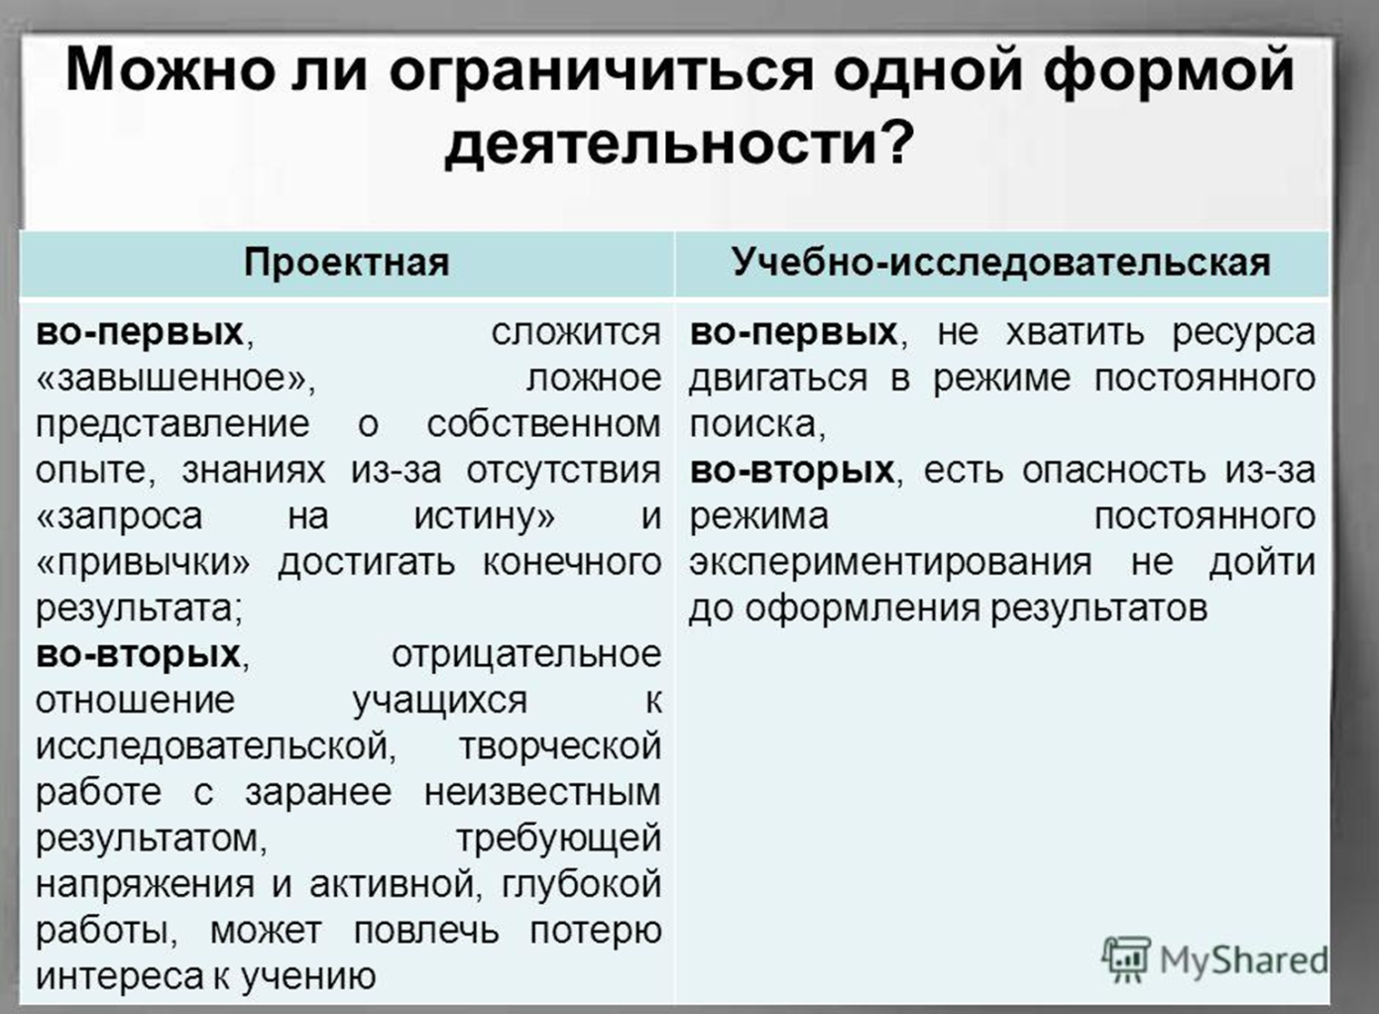

Очень важной является процедура оценивания, которая также должна быть направлена на раскрытие потенциальных возможностей учащихся с учётом их индивидуальных достижений. В начале я раздаю классу оценочные листы. Они есть у каждого ребенка ( слайд ), также использую метод коллективного оценивания.

И как всякая деятельность, деятельность по формированию личностных УУД должна приносить плоды. Каков же портрет ученика со сформированными личностными УУД.

1.Ученик осознаёт смысл учения и понимает личную ответственность за результат.
2.Ученик умеет делать нравственный выбор и давать нравственную оценку.
3.Ученик понимает, кто он в этом мире, свои сильные и слабые стороны, а также то, чем ему хотелось заниматься.
4.У ребёнка развита рефлексия. Он уже понимает, что умеет, чего ещё нужно добиться и как.
5.У ребёнка сформирована мотивация.
6.Сформирована адекватная самооценка.

И в заключение хочу сказать, что формирование личностных УУД являет собой только часть, пусть очень важную, но часть становления современного человека. Личностные УУД – это часть открытой системы, которая подчиняется запросам общества и влиянию времени. Может через некоторое время нам нужно будет пересмотреть эту позицию. Но на данный момент формирование личностных универсальных учебных действий – это необходимость, потребность современного общества.

